２ 工業
製塩工場・製油所
塩は生活必需品であり、海水から採ってこれを満していた。泊の浜々で製塩作業が行われるようになったのは古いむかしのことであろう。「寛永十年伯州河村郡小浜村御地詰帳」に塩浜の記録が見える『泊村の歴史稿』。
江戸時代の終ごろ石脇の浜において、伊王野平六（坦）が藩命によって、当時最新型の西洋式製塩法によって製塩をした。以下その記録である。
一伊王野平六礼儀、蠟座御趣向之食塩、去午七月廿七日之記ニ有之通り、河村郡於石脇村榜示、右塩製法相試候処、其節雨天続ニて、仕懸ケも行届兼塩之成否不相分ニ付、猶股此度仕懸ケ之手段相改、同所において今一応相試申度段相願候旨ニて、左之願書を以御調下り候ニ付、村方差支之有無取調候所、何も差支之儀無之段申達し候ニ付、左之通付紙致し、御答申達し候処、直ニ御聞届相済候ニ付、其段御郡え申遣ス。
西洋流海塩製法之儀、昨秋中伯州石脇村において少々相試候得共、時分柄ニて雨天勝、且、仕掛ケも難行届等ニて、塩之成否末タ相分り不申候。右ニ付、今年は少々仕掛之模様も相改、右同所ニ於て今一往相試、成否之処聢と験定仕度奉存候。此段奉願候。以上。

文久元年酉三月廿九日
伊王野平六
蠟座御役所
（『県史』諸事控）
食塩は、明治以来、政府が専売品としていたものであるが、戦時中大変不足をきたしたので、民間に製塩を許可して、これを配給に回していた。当村の海浜でも、村民総出で、夏の日中熱射を利用して、濃かん水を造り、それを煮つめて食塩にした。
戦後、塩窯を作り、海水を直接煮つめて製塩販売する人もあった。その代表的なものに泊の笠田製塩所があって、昭和21年10月から昭和23年まで、孟宗竹を利用する方法で営業していたが、その後鰯油とりに変わり、わずかの期間で廃業した。
そのころ、海水を倉吉まで持って行くと、1升が35銭から40銭で売れたので、海水を4斗樽に詰めて、大八車に載せて運ぶものも現われた。これは昭和23年ごろまでが最盛期で、塩1升は、米1升と同値であった。
同じころ、倉吉の人が経営する「松根油」を造る工場が園にあった。
鍛冶屋
昭和初期以前は、包丁・はさみの様な家庭用品、鋤・鍬・鎌・鉈などの農具、大工道具類、和釘・鉄製の漁具類は、みな鍛冶屋で造った。これを野鍛冶といい、園と原にあった。原の鍛冶屋はウグイ地区にあって、明治の初めから親子2代にわたって、地方の人々に親しまれていたが、大正年代に廃業した。園の鍛冶屋は、いつの創業かはっきりしないが、昭和30年ごろまであって、特に鉈の切れ味の良さは、村内外で評判されていた。
鉄工所
戦後になって、若一・徳田・松市・小畑が泊で、原に後藤があって、機械部品や建築用鉄骨を作っていたが、若一・後藤は廃業し、小畑は村外で操業、機械部品は徳田が、建築用鉄骨の製造は松市鉄工所だけとなっている。
昭和50年代に筒地の県道端で浜田工業が創業していた。
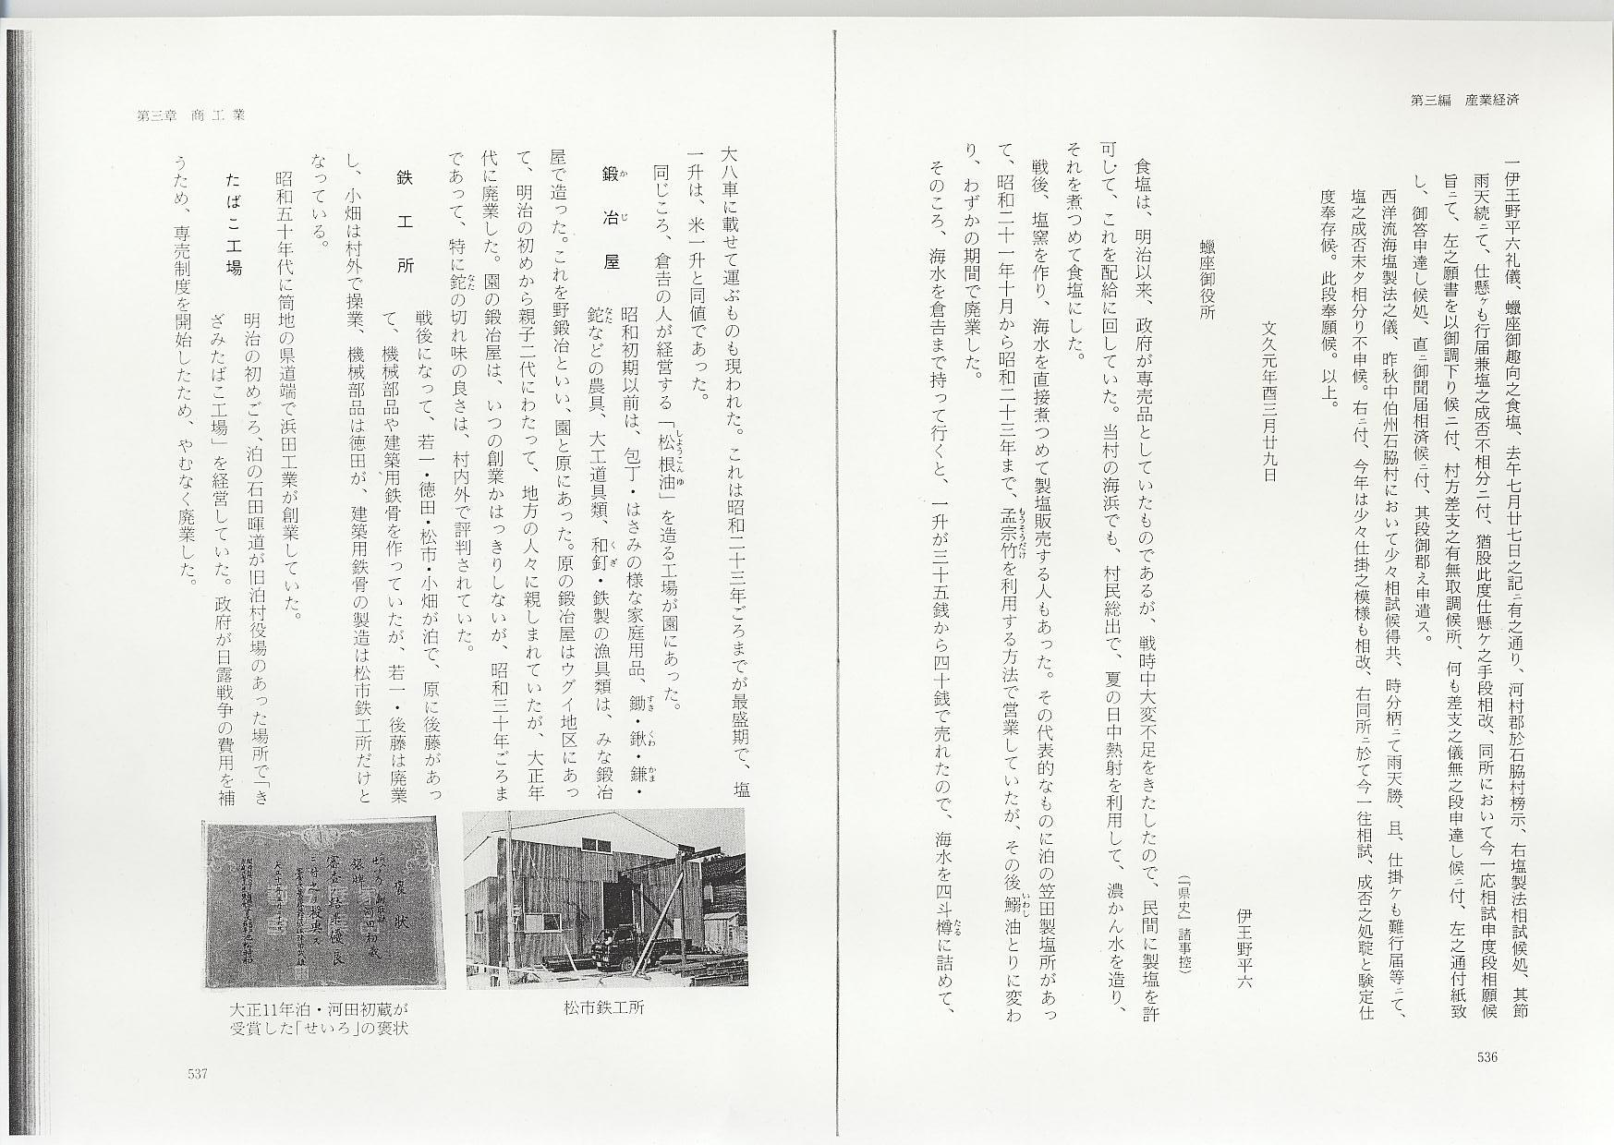
たばこ工場
明治の初めごろ、泊の石田暉道が旧泊村役場のあった場所で「きざみたばこ工場」を経営していた。政府が日露戦争の費用を補うため、専売制度を開始したため、やむなく廃業した。
綰物（曲物）業
柄杓・飯ぼ・蒸籠などを「わげもの」あるいは「まげもの」という。この製造業者として、泊に河田が1軒あって、江戸時代から家業としていた。県下はもちろん、岡山県北部地方にまで販路を持っていた。
大工
建築大工は、昔から何時の時代にも大抵の村にいた。
船大工は、古い江戸・明治の時代のことはわからないが、大正年代から昭和にかけて、花田（青谷の人）・敦賀・尾崎などがあったが、造船というようなものでなく、修理などの小規模のものであった。
指物・建具大工は、箱・椅子・机を造る指物と建具類の製造業である。泊では叶屋・中本が古く、叶屋の廃業はいつごろかはっきりしないが、中本は大正年代末から昭和30年ごろまであって、その跡は西沢に引き継がれたがその後廃業し、宇谷の高浜が唯一の建具店となっている。井上建具は昭和の初めから泊で開業していたが、中途園に移り、現在は廃業している。
製材所
昔は、製材はすべて木挽職人によったが、大正年代になると大きな川のある集落では、水車による製材所が出来た。泊村では、昭和7年、原に長製材所が「梨」の出荷荷造用として木綿の製造の必要に迫られ、創業した。
当時は、動力源に、木炭や鋸屑を焚いたものであった。それは次第にガス・電力と変わり、馬力も強力になり、工具も整備されていたった。丸鋸も昭和26年に帯鋸となった。
昭和12年になって、従来の木綿に加えて建築用材も合せ、戦争中は軍用材の製材割当があるなど、自営業にも相当制約が加えられた。
木炭エンジンで始まった製材機も、最近では労力の極めて少くてすむ能率のよいものになっている。このころ、徳井坂西側の地に、舎人村の人の経営する工場があって、石油エンジンで木綿を作っていた。石脇には、筒地道路入口に藤田木綿工場があった。その後、徳井坂工場の跡地には、泊木材工場（松本）が、また藤田の跡は遠藤製材工場と変っていった。
戦後になって、石脇地内国道9号線沿いに森工場が、小浜には坂田工場があって、昭和30年代からの建築ブームに対応して活気を呈していた。坂田工場は栄進工業と名を改め、建設資材の生産で販路を広げている。
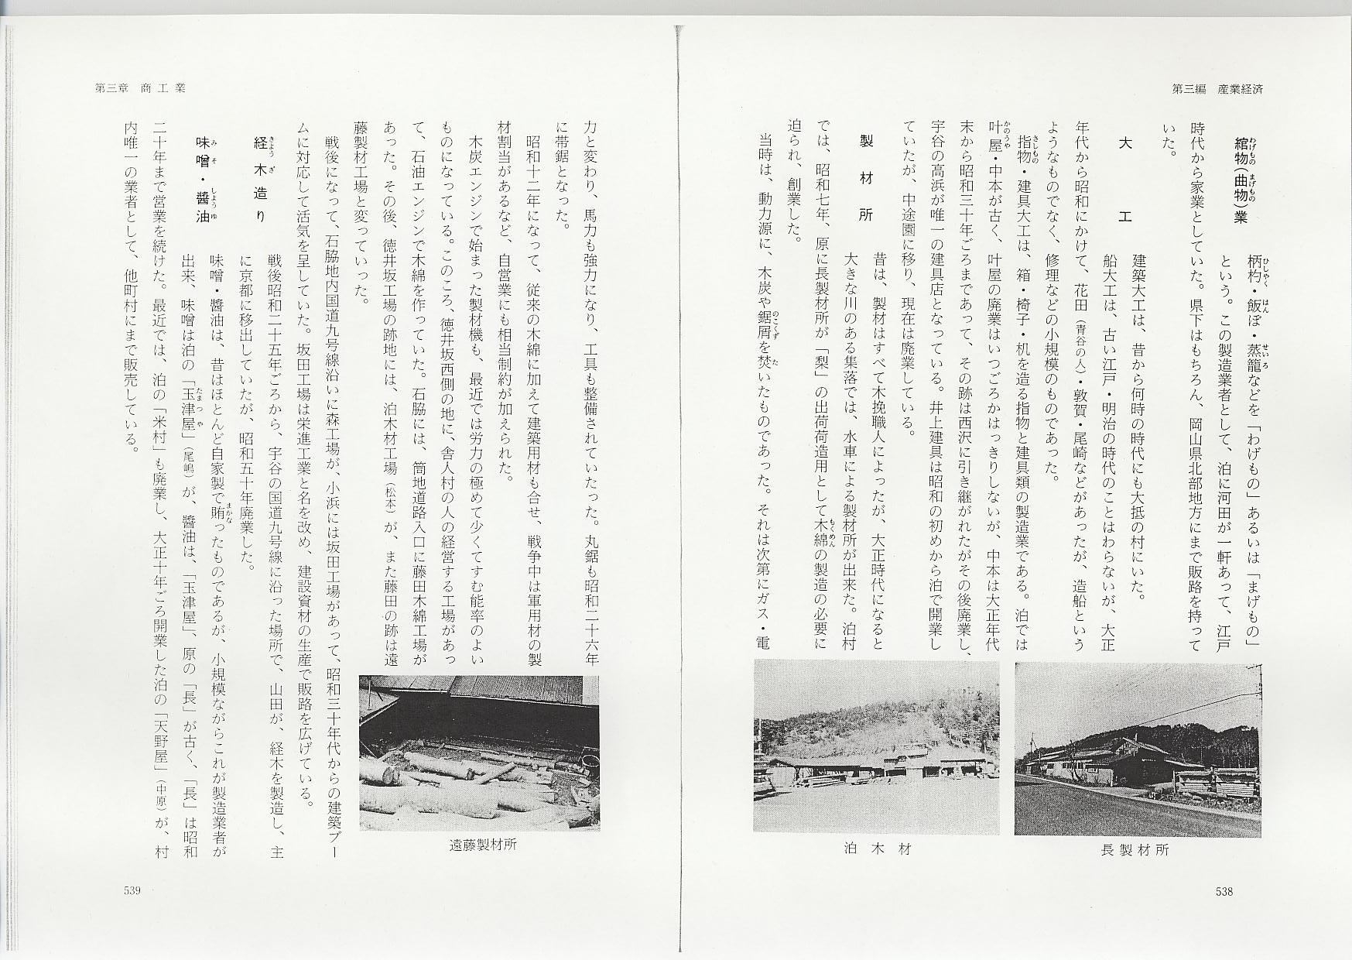
経木造り
戦後昭和25年ごろから、宇谷の国道9号線に沿った場所で、山田が、経木を製造し、主に京都に移出していたが、昭和50年廃業した。
味噲・醬油
味噲・醬油は、昔はほとんど自家製で賄ったものであるが、小規模ながらこれが製造業者が出来、味噲は泊の「玉津屋」（尾嶋）が、醬油は、「玉津屋」、原の「長」が古く、「長」は昭和20年まで営業を続けた。最近では、泊の「米村」も廃業し、大正10年ごろ開業した泊の「天野屋」（中原）が、村内唯一の業者として、他町村にまで販売している。
酒造り
江戸の昔から酒造り業者は数軒あって、渡辺酒造（灘郷正宗）・長酒造（長の露）・石井酒造（女王）、玉津屋・新玉津屋・中田屋などがあったが、「長の露」は昭和15年に、「女王」は昭和54年にそれぞれ廃業、その他は古い時代になくなり、今は1軒も残っていない。
酒造りは、藩政時代も許可制であった。次は園村源左衞門の中庄屋に宛てた願書である。

乍 恐 奉 願 書 之 覚
一私儀兼て造酒渡世仕候処、去冬懸米手後れ候分拾石程此度不加減に相成、殊に御時節柄売捌兼候に付ては、迚も口中持堪候義無覚束と大ひに心痛難渋仕候間、依て隠州え積廻し売捌申度奉存候間、何卒格別之御慈悲を以右酒拾石程急に積出し御免被仰付候は、難有仕合に奉存候。此段偏に奉願上候。宜敷被仰上可被為下候。以上。

文久元年酉六月
川村郡園村 願主 源左衞門
小頭 助左衞門
庄屋 重左衞門
尾崎恵助 殿
（『県史』諸事控）
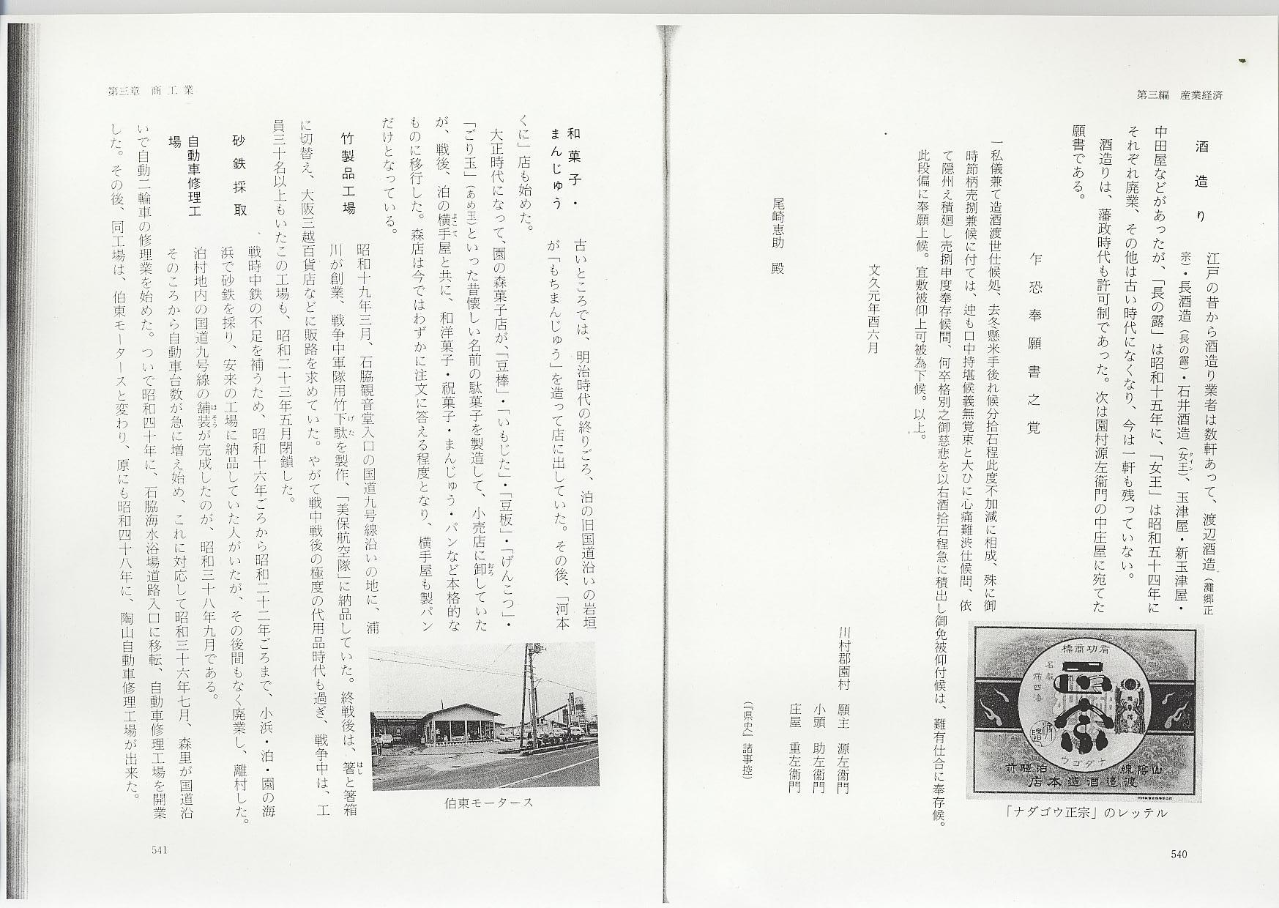
和菓子・まんじゅう
古いところでは、明治時代の終りごろ、泊の旧国道沿いの岩垣が「もちまんじゅう」を造って店に出していた。その後、「河本くに」店も始めた。
大正時代になって、園の森菓子店が、「豆棒」・「いもじた」・「豆板」・「げんこつ」・「ごり玉」（あめ玉）といった昔懐しい名前の駄菓子を製造して、小売店に卸していたが、戦後、泊の横手屋と共に、和洋菓子・祝菓子・まんじゅう・パンなど本格的なものに移行した。森店は今ではわずかに注文に答える程度となり、横手屋も製パンだけとなっている。
竹製品工場
昭和19年3月、石脇観音堂入口の国道9号線沿いの地に、浦川が創業、戦争中軍隊用竹下駄を製作、「美保航空隊」に納品していた。終戦後は、箸と箸箱に切替え、大阪三越百貨店などに販路を求めていた。やがて戦中戦後の極度の代用品時代も過ぎ、戦争中は、工員30名以上もいたこの工場も、昭和23年5月閉鎖した。
砂鉄採取
戦時中鉄の不足を補うため、昭和16年ごろから昭和22年ごろまで、小浜・泊・園の海浜で砂鉄を採り、安来の工場に納品していた人がいたが、その後間もなく廃業し、離村した。
自動車修理工場
泊村地内の国道9号線の舗装が完成したのが、昭和38年9月である。
そのころから自動車台数が急に増え始め、これに対応して昭和36年7月、森里が国道沿いで自動二輪車の修理業を始めた。ついで昭和40年に、石脇海水浴場道路入口に移転、自動車修理工場を開業した。その後、同工場は、伯東モータースと変わり、原にも昭和48年に、陶山自動車修理工場が出来た。
ブリキ屋・畳屋
ブリキ屋としては、泊の長浜、畳屋は、昭和の初めごろから、泊の佐藤・小泉・中田などがやっていたが、今は全くない。

